欢迎参加大型国际电池博览会

CIBF2024
第十六届重庆国际电池技术交流会/展览会
16th China International Battery Fair
同期举办：
第七届国际新型储能技术及工程应用展览会
7th China Energy Storage Exhibition
第二届国际氢能及燃料电池技术与设备展览会
2nd International Hydrogen Energy & Fuel Cell Exhibition

2024年4月27日～29日，重庆国际博览中心
（地址：重庆市渝北区悦来大道66号）

主办单位
中国化学与物理电源行业协会

承办单位
天津中电新能源研究院有限公司

协办单位
中电科蓝天科技股份有限公司
中国电子科技集团公司第十八研究所

支持单位
新型电源国家工程研究中心
国家化学与物理电源产品质量监督检验中心
中国电子学会化学与物理电源技术分会
中国电工技术学会电池专业委员会
全国碱性蓄电池标准化技术委员会
化学与物理电源重点实验室

由中国化学与物理电源行业协会主办，天津中电新能源研究院有限公司承办的“第十六届重庆国际电池技术交流会/展览会（CIBF2024）”，定于2024年4月27-29日在重庆国际博览中心举办，展会简称CIBF2024。CIBF2024展览面积将达到16万平方米，预计参展商将超过1500家。

中国国际电池技术交流会/展览会(CIBF)是中国化学与物理电源行业协会主办的电池行业国际例会，是电池行业第一个通过商标注册保护的品牌展会。第一届CIBF于1992年9月首次在天津举办，已成功举办十五届。

时 间（年） | 1992 | 1995 | 1997 | 1999 | 2001 | 2004 | 2006
展 商 数（家） | 56 | 118 | 180 | 237 | 256 | 323 | 401
展览面积（m²） | 730 | 1600 | 4000 | 6000 | 8000 | 10000 | 18000
举办地 | 天津 | 北京 | 北京 | 北京 | 北京 | 北京 | 北京

时 间（年） | 2008 | 2010 | 2012 | 2014 | 2016 | 2018 | 2021 | 2023
展 商 数（家） | 470 | 670 | 859 | 980 | 1135 | 1253 | 1311 | 2530
展览面积（m²） | 20000 | 35000 | 50300 | 67500 | 82500 | 100000 | 100000 | 240000
举办地 | 天津 | 深圳 | 深圳 | 深圳 | 深圳 | 深圳 | 深圳 | 深圳

我们期待您的加入，共同开启中国电池产业新篇章！

展品范围

(1) 各系列电池：锂离子电池、镍氢电池、镍镉电池、铅酸蓄电池、固态电池、超级电容器、钠硫电池、钠氯化镍电池、液流电池、锂一次电池、锌锰电池、碱锰电池、锌镍电池、锌银电池、热电池、燃料电池、半导体温差电组件及其他新型电池；
(2) 各种组合电池：手机、笔记本电脑、平板电脑、可穿戴设备、对讲机、无绳电话、数码产品、应急照明灯、电动玩具、UPS、铁路机车和客车、地铁车辆、船舶等用电池组；
(3) 动力电池及管理系统：无人机、航模、电动工具、电动自行车、电动三轮车、低速电动车、电动客车、电动乘用车、电动物流车及混合电动车等各种用途动力电池及电池管理系统；
(4) 充电桩、充换电站及相关配套设施：充电桩、充换电站、充换电站配套设备、停车场充电设施及智能监控设备、充电站供电解决方案、充电站-智能电网解决方案等；
(5) 储能应用及EPC工程：规模化储能、微电网储能、分布式能源储能、通讯基站储能、工业节能用储能技术、家庭储能、电动汽车风光储充（换）电站、BMS电池管理系统、PCS储能逆变器等。各种化学储能和物理储能产品；
(6) 移动电源及相关产品：各种品牌移动电源产品、各种规格锂离子电池、各种材质外壳、移动电源设计方案及充电器IC、保护电路及PCB电路板、USB接口及数据线等；
(7) 氢能及燃料电池技术与设备：制氢设备技术与氢气供应、氢气储运及相关设备、燃料电池关键部件及供应技术、 燃料电池系统及成果应用等；
(8) 各类电池用生产设备、测试仪器、原材料、零部件等；
(9) 废旧电池回收及再生处理技术与设备；电池行业用三废处理设备等；
(10) 电池测试与认证机构、智能化数字化电池工厂与材料工厂解决方案等。

标准展位及光地价格

（1）标准展位：（双开口展位加收10%）
国内企业：15000元/ 9m²
外资、合资及中国港澳台企业：3000美元/9m²

（2）光地（36 m²起订，布展期间管理费自付）
国内企业：1500元/ m²
外资、合资及中国港澳台企业：300美元/ m²

标准展位配置：
- 每个标准展位面积：9m²（长3*宽3*高2.5）
- 免费提供：
◆中英文楣板1个（角位为2个）；
◆桌子1张，折叠椅2把，射灯2只，电源插座1个，纸篓1个，地毯1块；
◆免费在《CIBF2024会刊》刊登公司信息（以参展商填报为准）。

展位安排

◆CIBF2024优惠条件：
- 凡是参加了CIBF2023的老展商，可享受10%的展位费优惠；
- 2023年12月31日（含）前，连续交纳2022和2023年会费的协会会员单位，展位费优惠10%；
- 仅缴纳2022或2023年任一年会费的协会会员单位，展位费优惠5%；
- 2024年1月1日（含）新入会的协会会员单位，不享受会员优惠政策；
- 国际展区不享受任何优惠政策。

注：CIBF2025的政策支持：
凡是连续参加了CIBF2023和CIBF2024的老展商，如参加CIBF2025，在原老展商优惠的基础上，再享受5%的展位优惠；

◆CIBF2024退展规则：展商因特殊原因不能参展，可申请退展，退展须提供单位盖章的书面申请、发票拒收证明、单位银行信息，经主办方确认后在规定时间内办理退展手续。
（1）2024年1月1日（不含）之前退展，主办方收取已付展位费的30%作为补偿，余款退回；
（2）2024年1月1日（含）-3月1日（不含）之间退展，主办方收取已付展位费的60%作为补偿，余款退回；
（3）2024年3月1日（含）之后退展，已付展位费不退。

展馆分布图

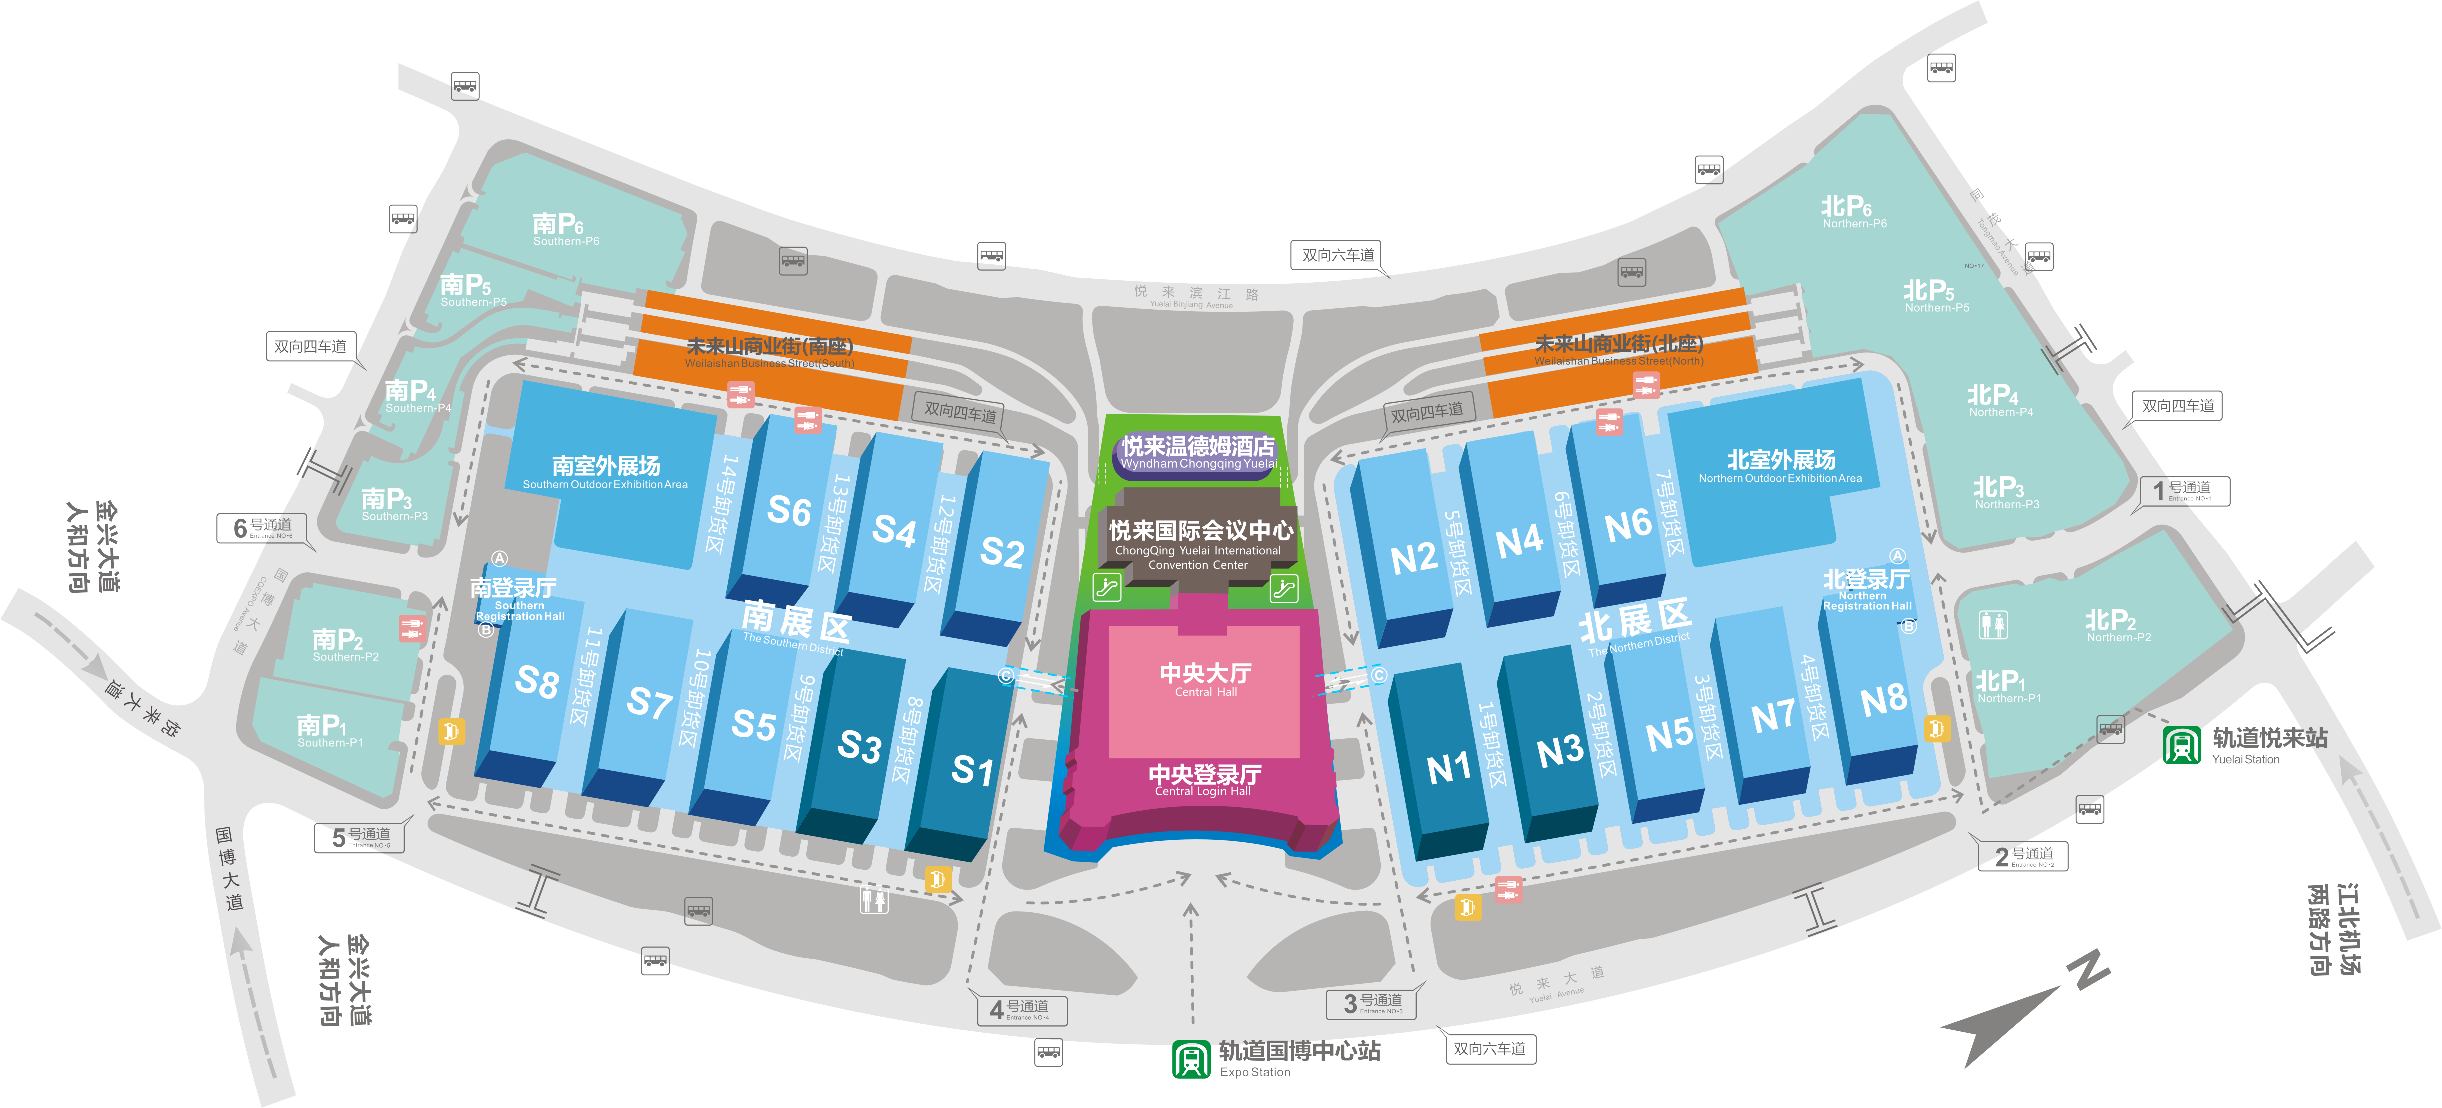

绿色能源：中央大厅；国际区：N1；先进材料：N2、N4、N6；
智能制造：S1、S2、S3、S4、N3、N5、N7、N8
赞助预定

- 会刊赞助：主办方将编辑出版中英文对照的《CIBF2024会刊》，印刷数量6000份。展商和非展商均可在会刊上刊登广告，展商刊登广告，可享受20%的优惠。
封面（已售罄） | 50000元 | 封底 | 40000元
首扉 | 30000元 | 底扉 | 30000元
封二 | 30000元 | 封三 | 28000元
彩色中插 | 10000元

会刊要求：图片，TIF，JPG；（2）分辨率：300以上；（3）尺寸：封面：213*213mm(包含3mm出血），封底、封二、首扉、底扉、中插：213*291mm(包含3mm出血）

- 参观指南（格式待定）：主办方将编辑出版中英文对照的《CIBF2024观众参观指南》，印刷数量60000份。展商和非展商均可在参观指南上刊登广告，展商刊登广告，可享受20%的优惠。

位置 | 价格 | 位置 | 价格
封面（已售罄） | 80000元 | 封底（已售罄） | 60000元
彩插1 | 40000元 | 彩插2 | 40000元

参观指南要求：（待定）

- 票证赞助：（已售罄）

资料袋广告（10000个） | 100000元
参展证背面及挂绳广告（30000个） | 150000元

四、现场赞助：（待定）

有关参展、参会、刊登广告和发表论文等事宜，请垂询：

CIBF2024办公室
地址：天津市西青区华苑产业园区（环外）海泰华科七路6号 邮编: 300384
有关参展、参会、刊登广告和发表论文等事宜，请垂询：
CIBF2023办公室
参展及广告联系人：
李丽丹 18122315792(微号同号）
电话：0755-82385103-805
邮箱：liufang95@vip.163.com

中国化学与物理电源行业协会
2023年11月3日

